**Słodycze reklamowe**

**Zastanawiasz się, jakie gadżety reklamowe zamówić dla Twojej firmy? Myślałeś o słodkościach z logo przedsiębiorstwa? Dowiedz się, dlaczego <strong>słodycze reklamowe</strong> to bardzo dobry pomysł na skuteczną promocję!**

**Słodycze reklamowe jako skuteczna forma reklamy**

Myślisz, że cukierki to niezbyt efektowny sposób na promocje przedsiębiorstwa? My uważamy, że jest wręcz przeciwnie i w tym wpisie postaramy się zmienić Twoje zdanie. **Słodycze reklamowe** na pewno będą chętnie zabierane przez Twoich współpracowników, partnerów biznesowych czy klientów. Nawet jeśli oni sami ich nie zjedzą, to poczęstują dzieci czy inne osoby, a tym samym reklama Twojej firmy będzie dalej widoczna. Słodycze z nadrukiem w postaci logo firmy to bardzo skuteczny nośnik reklamy!

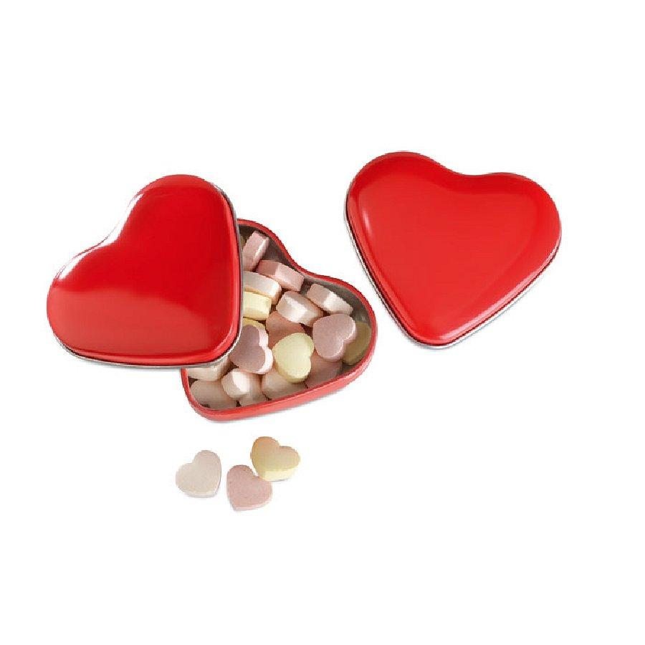

**Jakie słodycze reklamowe najlepiej zamówić?**

W szerokiej ofercie sklepu Gratisownia znajdują się różne rodzaje słodyczy. W zależności od preferencji, możesz zamówić miętówki w pudełku, wafle czy żelki. Polecamy *słodycze reklamowe* w małych ślicznych pudełeczkach, na których można umieścić logotyp firmy lub hasło reklamowe.

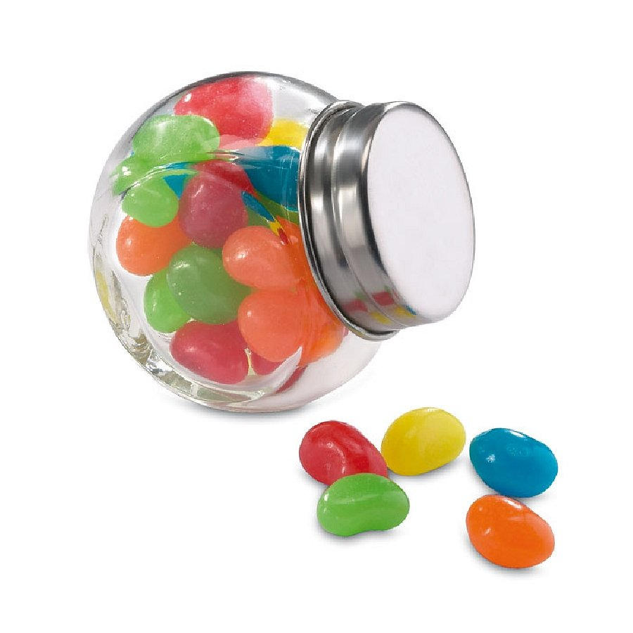

**Poznaj szeroki wybór w sklepie Gratisownia**

Firma Gratisownia oferuje bardzo duży wybór ciekawych gadżetów promocyjnych dla przedsiębiorstw działających w różnych branżach. Na każdym gadżecie istnieje możliwość nadruku, dzięki czemu stanowią one skuteczne nośniki reklamy wśród potencjalnych klientów! Zapraszamy do składania zamówień na [słodycze reklamowe](https://gratisownia.pl/slodycze-reklamowe) na naszej stronie internetowej!